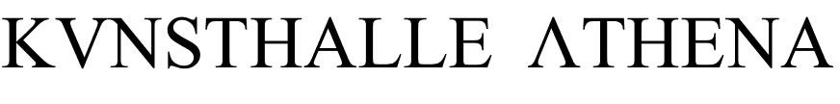

ΠΟΛΙΤΙΚΟΣ ΛΟΓΟΣ # 8

Νατάσσα Παπαδοπούλου και Στέλλα Δημητρακοπούλου
M My Me, Part 2

Η performance Μ Μy Μe, Part 2 έχει ως βάση την αναζήτηση του εαυτού και την προβολή του εαυτού σε τρίτους, μέσα σε μια προσπάθεια αυτογνωσίας. Δυο γυναίκες που μοιάζουν εξωτερικά, προβάλλουν παράλληλα το πρόσωπο και το σώμα τους αντίστοιχα. Το αποτέλεσμα είναι δυο υβριδικές μορφές που παραπλανούν το κοινό σχετικά με την πραγματική ταυτότητά τους.

Στο χώρο θα λειτουργεί μπαρ με ρακή
Είσοδος ελεύθερη

ΠΟΛΙΤΙΚΟΙ ΛΟΓΟΙ - Ιούλιος 2013

Τετάρτη, 17 Ιουλίου, 20:30: Νατάσσα Παπαδοπούλου και Στέλλα Δημητρακοπούλου, M My Me, Part 2, performance
Πέμπτη, 18 Ιουλίου, 20:30: Rosemary Lee (Burning Athens / Artist in Residence), The Tyranny of the Free, artist talk

THIS MUST BE THE PLACE / ΑΥΤΟ ΕΙΝΑΙ ΤΟ ΜΕΡΟΣ;

Ατομικές παρουσιάσεις:
Κατερίνα Κανά, Θάνος Κυριακίδης (BLIND ADAM) και Πέτρος Τουλούδης
Με την επιπλέον συμμετοχή των: Σωτήρη Μπακαγιάννη, Άγγελου Πλέσσα, Σωκράτη Σωκράτους, Μαρίας Τζανάκου

Διάρκεια: 9 Μαΐου - 1 Αυγούστου 2013
Ώρες λειτουργίας: Τετάρτη - Πέμπτη, 18:30 - 22:00

Με την υποστήριξη των Χορηγός επικοινωνίας
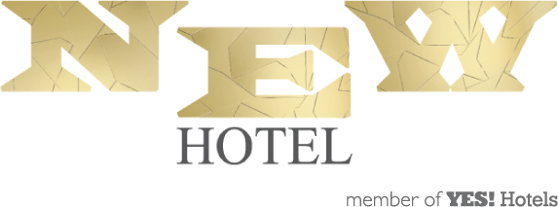

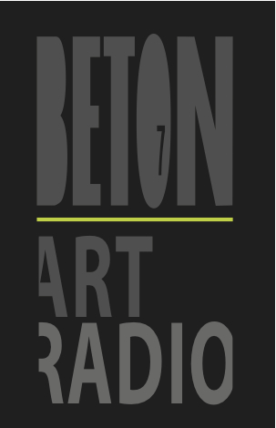

Kunsthalle Athena, Κεραμεικού 28, Κεραμεικός - Μεταξουργείο, Αθήνα
www.kunsthalleathena.org

